**ALGORITMOS E ESTRUTURAS DE DADOS III TRABALHO PRÁTICO - ALGORITMOS DE ORDENAÇÃO Grupo: INDIVIDUAL Prazo de entrega: 16/05/2020**

Modalidade: O trabalho deverá ser entregue em um único documento contendo os itens abaixo relacionados, e o código fonte deverá estar em anexo.

**1)** estudar o método Combsort, implementar, e dissertar seu funcionamento em um documento texto.

**R:** O CombSort é uma melhoria do método Bubble sort, e rivaliza com algoritmos como o Quicksort, ele tem o fator de redução que serve para reduzir o gap (tamanho de intervalo de troca) com valor de gap = (int) encolhimento/ 1.3, e assim o código andar mais rápido, o fator é uma constante usada para dividir o gap.

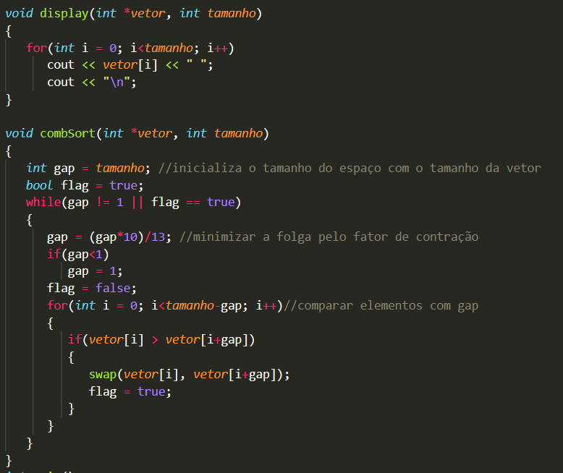

**2)** utilizando o programa em C++ fornecido, o qual contém apenas o método Bolha implementado, implementar os demais métodos abaixo listados, executar o programa e apresentar os resultados de tempo gasto por cada algoritmo em um gráfico: a. Inserção Direta; b. ShellSort; c. BubbleSort; d. CombSort; e. QuickSort;

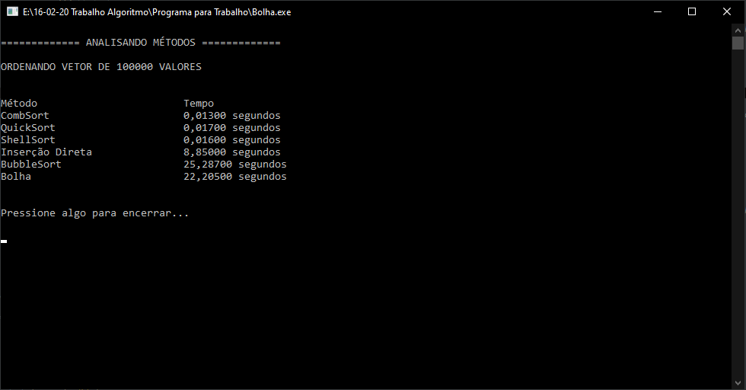

**3)** considerando o método de classificação ShellSort, desenvolver um documento texto que comente, de forma simples, seu funcionamento e porque ele é um bom método de classificação. Efetuar também alguns testes a respeito do tamanho de h (ou número de passos), determinar um limite e gerar um gráfico no Excel ilustrando o progresso de h (ou número de passos) no eixo x em relação ao tempo gasto na classificação (eixo y).

**R:** O meto ShellSort Divide o vetor classificado em seguimentos a serem definidos, cada seguimento possui aproximadamente n/h chaves. Os seguimentos são separados por inserção direta após a classificação em seguida h é dividido por 2 e o vetor é reclassificado em cada seguimento h, até que esses processos seja 1.

Este é um bom método para ocasiões que temos um número de chaves pequeno ou já possuem alguma ordenação parcial, trazendo vantagem em cada passo fazendo classificações parciais do vetor e isso influencia nos passos seguintes.

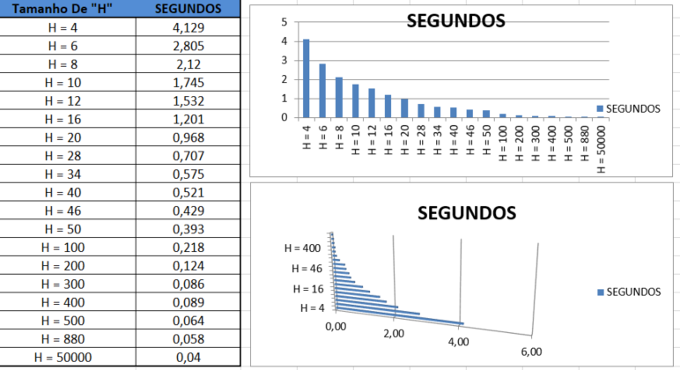

**4)** Dissertar de uma forma simples, em um documento texto, como o método de classificação QuickSort trabalha.

**R:** O Quicksort é um dos métodos de ordenação dos mais eficientes, ele pertence a categoria de Ordenação por Troca utilizam o paradigma de programação Dividir para Conquistar. Dado a sequência de entrada, o método particionador em três seguimentos. A esquerda fica o S1 que são Elementos menores ou igual ao S2 “Chave particionadora”, e a direita fica o S2 elementos maiores ou igual a S2. A chave particionadora é escolhida e armazenada em uma variável temporária, essa chave vai comparando com os elementos da direita ou esquerda e assim recursivamente até não restarem seguimentos com comprimento iguais a 0 (zero) elementos.